CHƯƠNG 3. PHÂN TÍCH VÀ THIẾT KẾ CHI TIẾT CÁC DESIGN PATTERNS ÁP DỤNG

3.1. Mục tiêu và nguyên tắc lựa chọn mẫu thiết kế
Trong Chương 1, bài toán quản lý đặt phòng khách sạn đã được mô tả qua quy trình tìm phòng, giữ phòng, thanh toán giả lập và cập nhật trạng thái đơn. Chương 2 đề xuất kiến trúc ba tầng cùng các nguyên tắc SOLID. Trên cơ sở đó, Chương 3 phân tích sáu mẫu thiết kế thuộc ba nhóm Creational, Structural và Behavioral và liên kết chúng tới các lớp được hiện thực trong dự án Java Spring Boot ở Chương 4.
Mỗi mẫu chỉ được lựa chọn khi có vấn đề thiết kế cụ thể, thay vì đưa vào mã nguồn nhằm đủ số lượng. Một số điểm cần bảo đảm bao gồm: Controller không trực tiếp làm công việc persistence; logic tính tiền có thể đổi chính sách; lớp xử lý thanh toán không phụ thuộc API ví giả lập; thay đổi đơn đặt có thể phát sinh nhiều tác vụ thông báo mà không sửa nghiệp vụ chính.
Nhóm | Mẫu thiết kế | Vấn đề giải quyết | Thành phần mã nguồn
Creational | Factory Method | Thêm phòng theo loại STANDARD / DELUXE / SUITE | pattern/factory
Creational | Builder | Tạo đơn đặt phòng chứa người đặt, phòng, ngày, số khách, giá và chính sách | domain/Booking.java
Structural | Adapter | Đổi giao diện ví thanh toán mô phỏng về hợp đồng PaymentGateway | pattern/adapter
Structural | Facade | Cung cấp một cổng thao tác đặt, hủy và thanh toán cho giao diện | pattern/facade
Behavioral | Strategy | Tính giá theo gói STANDARD và WEEKEND | pattern/strategy
Behavioral | Observer | Ghi thông báo và nhật ký khi đơn đặt phòng thay đổi | pattern/observer

3.1.1. Các giả định nghiệp vụ khi thiết kế
• Mỗi đơn đặt gắn đúng một Room và một AppUser; khoảng lưu trú tính theo [ngày nhận, ngày trả), nên trả và nhận cùng một ngày của hai đơn khác nhau không bị trùng lịch.
• Giá được tính và cố định tại thời điểm tạo Booking; thay đổi Room.nightlyRate về sau không tự cập nhật Booking.total.
• Chỉ phòng active được chào bán; số khách không vượt sức chứa. Tính hợp lệ của ngày và kiểm tra trùng phòng do BookingService đảm nhiệm.
• Mô phỏng thanh toán trong bài tập trả mã bắt đầu bằng DEMO; không kết nối cổng thanh toán, ngân hàng hoặc dữ liệu thẻ thật.
• Một số chức năng đề xuất trong yêu cầu mở rộng Chương 1 (như check-in/check-out thực tế, hoàn tiền) chưa nằm trong bản demo lõi; cần phân biệt thiết kế mục tiêu và phạm vi hiện thực khi đánh giá.

3.1.2. Quy ước thể hiện mô hình UML
Các Class Diagram thể hiện quan hệ sử dụng, triển khai interface hoặc khởi tạo đối tượng giữa lớp. Các Sequence Diagram thể hiện trình tự trao đổi thông điệp cho một kịch bản thành công điển hình; nhánh lỗi, kiểm soát phân quyền và kiểm tra dữ liệu được giải thích bằng văn bản. Danh sách mã nguồn đầy đủ và các sơ đồ PlantUML có thể chỉnh sửa được đặt trong gói dự án tại docs/uml/.

3.2. Áp dụng nhóm Creational Patterns

3.2.1. Tổng quan nhóm khởi tạo trong bài toán
Factory Method được dùng để xác định biến thể phòng và Builder dùng để hình thành đơn đặt phòng phức tạp. Hai mẫu không thay thế nhau: Factory Method thay đổi cách chọn lớp/bộ tạo sản phẩm, còn Builder thay đổi cách lắp ghép một sản phẩm từ nhiều giá trị.

3.2.1. Factory Method Pattern

3.2.1.1. Vấn đề thiết kế và yêu cầu áp dụng
Nếu lập trình viên khởi tạo phòng trực tiếp bằng nhiều nhánh if/else ở Controller, mỗi loại phòng mới khiến logic giao diện phải thay đổi. Nghiệp vụ khởi tạo đối tượng bị phân tán giữa các tầng, khó đảm bảo kiểu phòng và đơn giá khớp nhau.

3.2.1.2. Giải pháp và cấu trúc lớp
Định nghĩa hợp đồng RoomFactory.create(number, baseRate, capacity) và ba lớp StandardRoomFactory, DeluxeRoomFactory, SuiteRoomFactory. RoomFactoryRegistry ánh xạ RoomType đến factory tương ứng. RoomService chỉ tiếp nhận thông tin từ AdminController, gọi registry lấy factory và yêu cầu tạo Room.
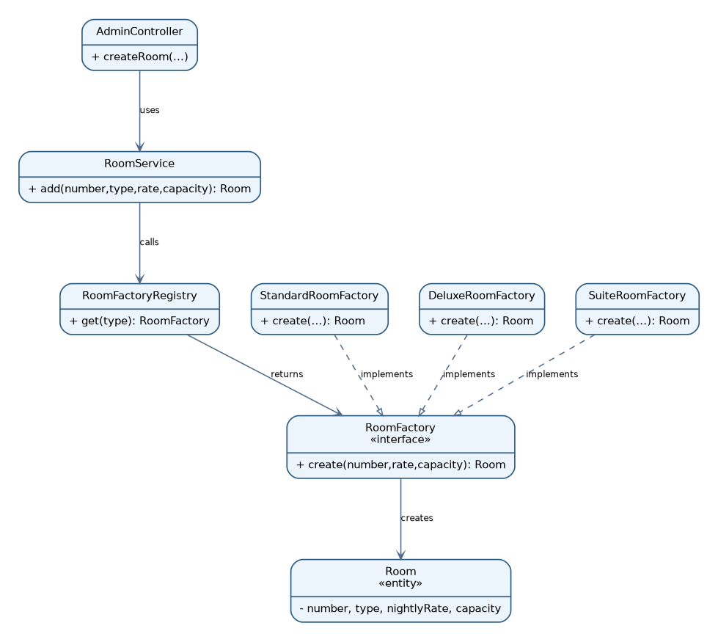
Hình 3.1. Sơ đồ lớp Factory Method trong hệ thống khách sạn
Lớp / interface | Vai trò
RoomFactory | Creator interface: mô tả phương thức tạo Room.
StandardRoomFactory, DeluxeRoomFactory, SuiteRoomFactory | Concrete Creator: xác định RoomType cụ thể.
Room | Product: thực thể phòng được JPA lưu vào CSDL.
RoomFactoryRegistry | Lớp chọn factory theo loại phòng.
RoomService | Client nghiệp vụ: tạo và lưu phòng, kiểm tra trùng mã.

3.2.1.3. Luồng tương tác và sơ đồ tuần tự
Admin nhập mã phòng, loại, giá, sức chứa. AdminController gọi RoomService.add(). Dịch vụ kiểm tra dữ liệu và mã phòng; registry lấy creator theo RoomType. Creator sinh Room có đúng loại; RoomRepository.save() lưu bản ghi và trả kết quả.
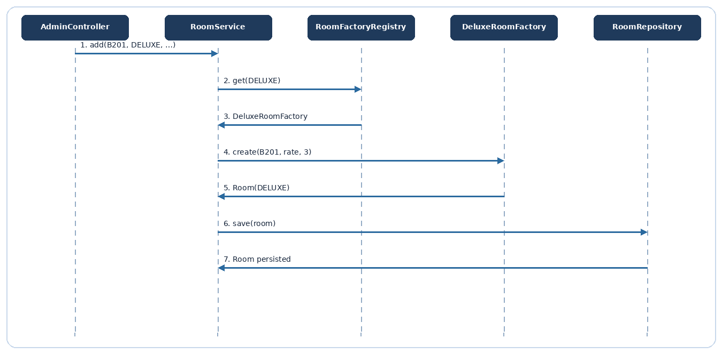
Hình 3.2. Sơ đồ tuần tự Factory Method theo luồng nghiệp vụ

3.2.1.4. Liên hệ mã nguồn triển khai
Vị trí mã nguồn: src/main/java/com/example/hotel/pattern/factory/RoomFactoryRegistry.java + service/RoomService.java. Đoạn mã tiêu biểu được trích từ cách tổ chức cài đặt của bản demo:
RoomFactory creator = factories.get(type);
Room room = creator.create(number, baseRate, capacity);
return rooms.save(room);

3.2.1.5. Đánh giá và nguyên lý SOLID liên quan
Tiêu chí | Nhận xét
Ưu điểm | Gom quy tắc tạo đối tượng vào lớp chuyên trách; có thể kiểm thử từng loại phòng; tầng web không cần biết cấu trúc tạo Room.
Hạn chế / đánh đổi | Tăng số lớp; việc đăng ký RoomType mới vẫn phải mở rộng enum và RoomFactoryRegistry. Đây là điểm chưa hoàn toàn đóng đối với thay đổi của toàn hệ thống.
Liên hệ SOLID | SRP: từng creator chỉ nhận trách nhiệm khởi tạo một biến thể. DIP: RoomService sử dụng factory thông qua RoomFactory do registry trả về; tuy nhiên registry hiện vẫn biết các concrete factory.
Kịch bản kiểm chứng đề xuất | Tạo phòng B203 với type=DELUXE, rate=900000, capacity=3; kết quả mong đợi là Room.getType()==DELUXE và bản ghi mới lưu thành công.

3.2.2. Builder Pattern

3.2.2.1. Vấn đề thiết kế và yêu cầu áp dụng
Một đối tượng Booking cần nhiều tham số không cùng kiểu dữ liệu. Constructor nhiều tham số khó đọc, dễ đảo vị trí, và tạo đối tượng thiếu trường dẫn đến trạng thái không hợp lệ.

3.2.2.2. Giải pháp và cấu trúc lớp
Booking định nghĩa lớp tĩnh Booking.Builder có các bước customer(), room(), dates(), guests(), pricingPlan(), total() và build(). Phương thức build() kiểm tra trường bắt buộc trước khi tạo Booking. BookingService là Director theo nghĩa vai trò điều phối nghiệp vụ, quyết định thứ tự truyền dữ liệu sau khi kiểm tra lịch và tính giá.
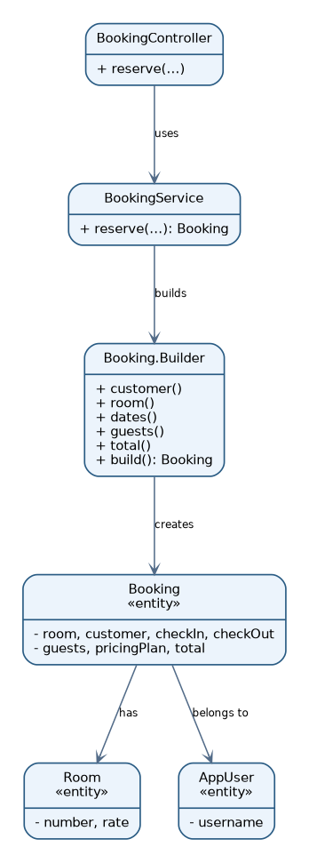
Hình 3.3. Sơ đồ lớp Builder trong hệ thống khách sạn
Lớp / interface | Vai trò
Booking.Builder | Builder: lưu trạng thái đang lắp ghép và xác thực dữ liệu.
Booking | Product: đối tượng có tổng tiền và dữ liệu lưu trú.
BookingService | Client/Director: gọi phương thức builder theo nghiệp vụ.
PricingService | Cung cấp số tiền đã tính theo Strategy.
AppUser, Room | Các thực thể liên kết vào booking.

3.2.2.3. Luồng tương tác và sơ đồ tuần tự
Sau khi xác nhận ngày, số khách và phòng còn trống, BookingService yêu cầu PricingService báo giá. Dịch vụ lần lượt gọi Booking.builder().customer(...).room(...).dates(...).guests(...).pricingPlan(...).total(...).build(). Chỉ Booking hợp lệ mới được lưu.
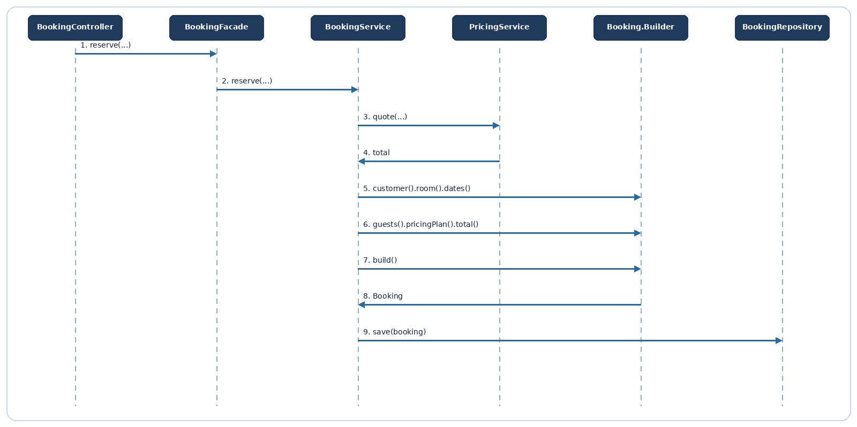
Hình 3.4. Sơ đồ tuần tự Builder theo luồng nghiệp vụ

3.2.2.4. Liên hệ mã nguồn triển khai
Vị trí mã nguồn: src/main/java/com/example/hotel/domain/Booking.java + service/BookingService.java. Đoạn mã tiêu biểu được trích từ cách tổ chức cài đặt của bản demo:
Booking booking = Booking.builder()
.customer(user).room(room).dates(start,end)
.guests(guests).pricingPlan(plan)
.total(pricing.quote(plan,room,start,end)).build();

3.2.2.5. Đánh giá và nguyên lý SOLID liên quan
Tiêu chí | Nhận xét
Ưu điểm | Lệnh tạo đơn tự diễn giải được ý nghĩa trường; bổ sung thuộc tính tùy chọn ít ảnh hưởng các vị trí gọi; bước build() ngăn thiếu trường quan trọng.
Hạn chế / đánh đổi | Phát sinh lớp Builder và nhiều phương thức; kiểm tra nghiệp vụ như trùng lịch vẫn phải nằm tại service, không được nhầm Builder với bộ kiểm tra toàn bộ giao dịch.
Liên hệ SOLID | SRP: Builder chịu trách nhiệm cấu thành đối tượng, BookingService xử lý điều kiện đặt phòng. OCP ở mức sử dụng: có thể thêm thuộc tính tùy chọn trong builder mà không thêm constructor dài.
Kịch bản kiểm chứng đề xuất | Gọi Booking.builder().guests(1).build() phải phát sinh IllegalStateException; với dữ liệu đầy đủ phải tạo Booking có total và pricingPlan chính xác.

3.3. Áp dụng nhóm Structural Patterns

3.3.1. Adapter Pattern

3.3.1.1. Vấn đề thiết kế và yêu cầu áp dụng
Bộ xử lý ví cũ dùng chữ ký chargeInMinorUnits(memo, amount) trong khi quy trình mới chỉ muốn gọi pay(booking). Nếu PaymentService phụ thuộc trực tiếp API cũ, mỗi lần thay nhà cung cấp sẽ phải sửa nghiệp vụ thanh toán.

3.3.1.2. Giải pháp và cấu trúc lớp
PaymentGateway là Target interface trả về mã tham chiếu giao dịch. WalletPaymentAdapter implements PaymentGateway, giữ LegacyWalletClient và chuyển Booking thành memo + số tiền dạng long. CashPaymentGateway cung cấp phương thức thanh toán giả lập thay thế. PaymentGatewayRouter chọn gateway theo PaymentMethod.
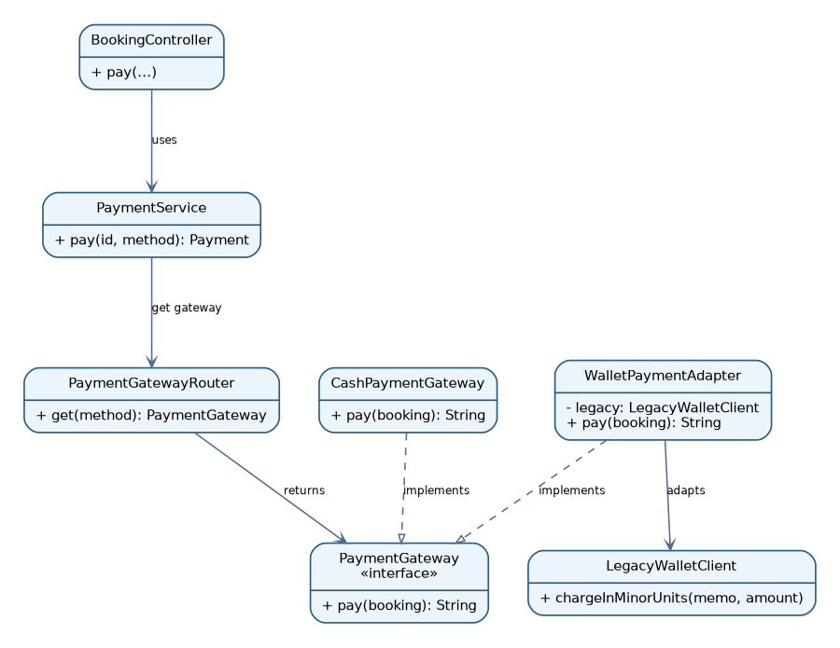
Hình 3.5. Sơ đồ lớp Adapter trong hệ thống khách sạn
Lớp / interface | Vai trò
PaymentGateway | Target interface: pay(Booking) trả mã giao dịch.
LegacyWalletClient | Adaptee: API giao dịch cũ chỉ có chargeInMinorUnits.
WalletPaymentAdapter | Adapter: chuyển dữ liệu Booking sang API cũ.
CashPaymentGateway | Adapter cùng giao diện cho nhánh tiền mặt mô phỏng.
PaymentGatewayRouter, PaymentService | Chọn adapter và ghi Payment.

3.3.1.3. Luồng tương tác và sơ đồ tuần tự
Khách chọn ví mô phỏng tại trang đơn. PaymentService xác nhận đơn thuộc chủ tài khoản và đang PENDING. GatewayRouter trả WalletPaymentAdapter. Adapter biến đổi dữ liệu rồi gọi LegacyWalletClient; bộ giả lập trả chuỗi DEMO. PaymentService lưu Payment và xác nhận Booking.
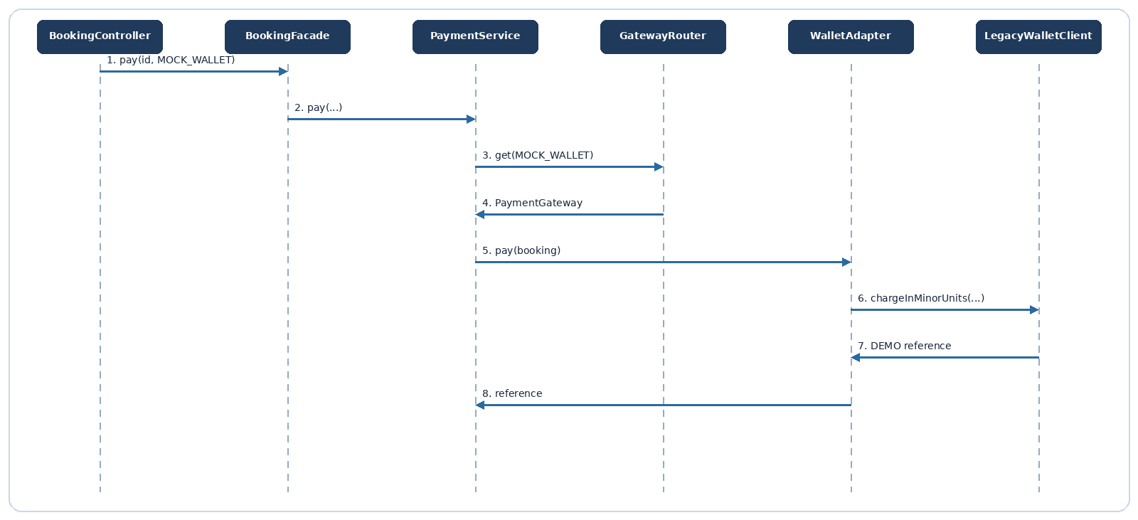
Hình 3.6. Sơ đồ tuần tự Adapter theo luồng nghiệp vụ

3.3.1.4. Liên hệ mã nguồn triển khai
Vị trí mã nguồn: src/main/java/com/example/hotel/pattern/adapter/WalletPaymentAdapter.java. Đoạn mã tiêu biểu được trích từ cách tổ chức cài đặt của bản demo:
public String pay(Booking booking) {
long amount = booking.getTotal().longValueExact();
return legacy.chargeInMinorUnits(
"BOOK-" + booking.getId(), amount);
}

3.3.1.5. Đánh giá và nguyên lý SOLID liên quan
Tiêu chí | Nhận xét
Ưu điểm | Tách giao diện tích hợp ra khỏi nghiệp vụ; có thể thay thư viện/cổng mô phỏng mà vẫn giữ hợp đồng PaymentGateway; PaymentService ít phụ thuộc cách gọi chi tiết.
Hạn chế / đánh đổi | Thêm lớp chuyển đổi và cần kiểm soát nghiêm ngặt đơn vị tiền, lỗi và idempotency. Bản demo chưa xử lý webhook, chữ ký thanh toán thật hoặc retry; không được dùng làm tích hợp sản xuất.
Liên hệ SOLID | DIP: lớp triển khai tuân theo PaymentGateway. ISP: giao diện chỉ gồm thao tác pay(), không ép gateway cài đặt các phương thức không cần thiết.
Kịch bản kiểm chứng đề xuất | Thực thi adapter với Booking có số tiền 500000; mã tham chiếu trả về phải bắt đầu bằng DEMO-WALLET; không thực hiện thanh toán thật.

3.3.2. Facade Pattern

3.3.2.1. Vấn đề thiết kế và yêu cầu áp dụng
Nếu Controller tự điều phối hàng loạt repo, kiểm tra lịch, tính giá, trạng thái và thông báo, tầng giao diện sẽ gắn chặt với nhiều thành phần nghiệp vụ; luồng khó đọc và khó thay đổi.

3.3.2.2. Giải pháp và cấu trúc lớp
BookingFacade cung cấp ba phương thức reserve(), pay(), cancel(), che giấu các lớp BookingService và PaymentService. Controller chỉ gọi facade. Nghiệp vụ sâu vẫn được triển khai và tái sử dụng tại các service tương ứng, không nhét tất cả vào facade.
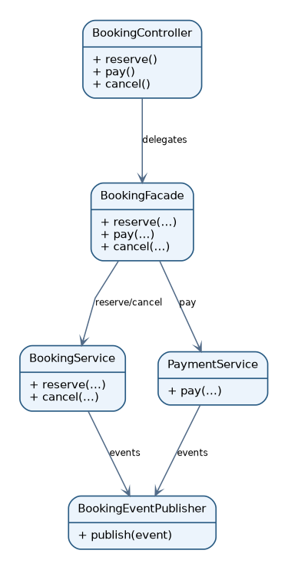
Hình 3.7. Sơ đồ lớp Facade trong hệ thống khách sạn
Lớp / interface | Vai trò
BookingController | Client: xử lý HTTP request và hiển thị kết quả.
BookingFacade | Facade: điểm vào tập trung cho ba thao tác.
BookingService | Subsystem: kiểm tra và lưu/hủy đặt phòng.
PaymentService | Subsystem: nhận thanh toán giả lập.
BookingEventPublisher | Subsystem phát sự kiện sang observer.

3.3.2.3. Luồng tương tác và sơ đồ tuần tự
Controller nhận POST /bookings, đọc tham số và người dùng đã xác thực; gọi BookingFacade.reserve(). Facade gọi BookingService.reserve(); BookingService kiểm tra lịch, tạo đơn và phát sự kiện; kết quả được trả ngược lên Controller để chuyển hướng.
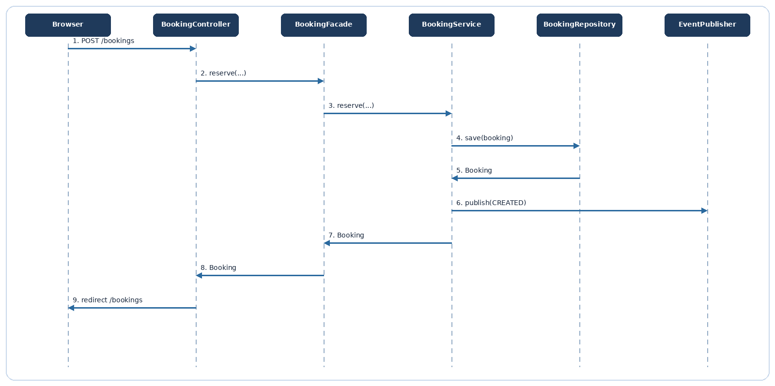
Hình 3.8. Sơ đồ tuần tự Facade theo luồng nghiệp vụ

3.3.2.4. Liên hệ mã nguồn triển khai
Vị trí mã nguồn: src/main/java/com/example/hotel/pattern/facade/BookingFacade.java. Đoạn mã tiêu biểu được trích từ cách tổ chức cài đặt của bản demo:
public Booking reserve(String username, Long roomId,
LocalDate from, LocalDate to, int guests, PricingPlan plan) {
return bookingService.reserve(
username, roomId, from, to, guests, plan);
}

3.3.2.5. Đánh giá và nguyên lý SOLID liên quan
Tiêu chí | Nhận xét
Ưu điểm | Controller mỏng, dễ đọc; giao diện chỉ dùng các dịch vụ cần thiết qua facade; hỗ trợ thay giao diện web bằng REST mà không viết lại logic nghiệp vụ.
Hạn chế / đánh đổi | Facade quá lớn có thể trở thành God Object. Bản demo giữ facade nhỏ và giữ các thao tác kiểm tra tại service. Không nên biến facade thành nơi sở hữu mọi nghiệp vụ.
Liên hệ SOLID | SRP: Controller lo HTTP, facade lo điều phối mức cao, service lo nghiệp vụ. DIP chưa hoàn hảo khi facade hiện inject các service cụ thể; có thể bổ sung use-case interfaces khi mở rộng.
Kịch bản kiểm chứng đề xuất | Theo dõi luồng từ BookingController.reserve() sang BookingFacade.reserve() và BookingService.reserve(); Controller không gọi trực tiếp repository.

3.4. Áp dụng nhóm Behavioral Patterns

3.4.1. Strategy Pattern

3.4.1.1. Vấn đề thiết kế và yêu cầu áp dụng
Chính sách giá thay đổi theo mùa hoặc ngày cuối tuần. Viết if/else cố định trong BookingService sẽ làm lớp đặt phòng phình ra mỗi khi bổ sung cách tính giá mới.

3.4.1.2. Giải pháp và cấu trúc lớp
PricingStrategy là hợp đồng với supports() và calculate(room, checkIn, checkOut). StandardPricingStrategy tính đơn giá nhân số đêm. WeekendPricingStrategy cộng 20% trên từng đêm Thứ Sáu/Thứ Bảy. PricingService nhận danh sách strategies từ DI container, lập map theo PricingPlan rồi chọn chiến lược tại runtime.
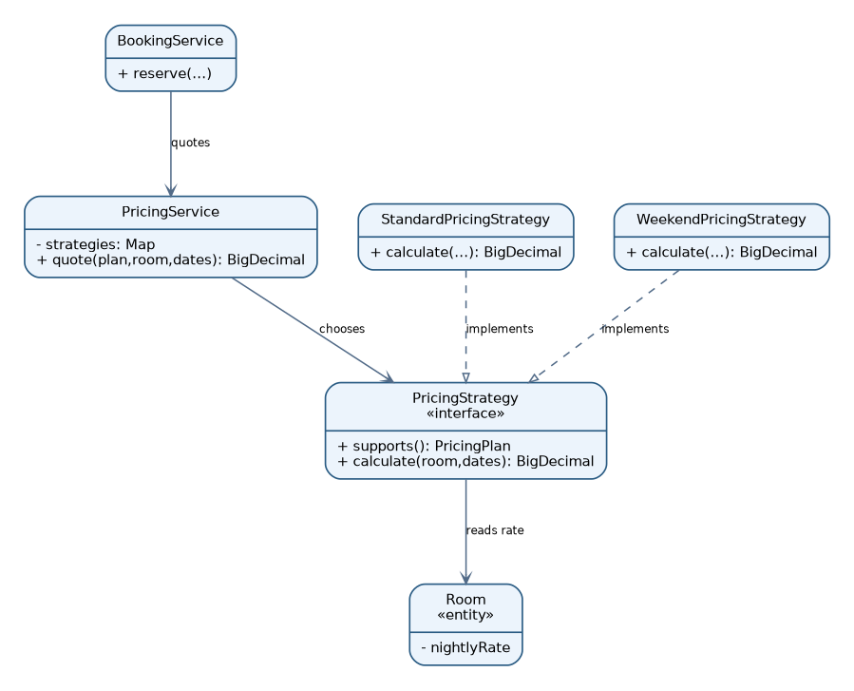
Hình 3.9. Sơ đồ lớp Strategy trong hệ thống khách sạn
Lớp / interface | Vai trò
PricingStrategy | Strategy interface: tính giá tổng tiền.
StandardPricingStrategy | Concrete strategy: số đêm × đơn giá.
WeekendPricingStrategy | Concrete strategy: phụ thu 20% đêm Thứ Sáu, Thứ Bảy.
PricingService | Context: chọn chiến lược theo PricingPlan.
BookingService | Client: lấy báo giá và chuyển vào Builder.

3.4.1.3. Luồng tương tác và sơ đồ tuần tự
BookingService truyền PricingPlan.WEEKEND, Room và ngày nhận/trả vào PricingService.quote(). PricingService tra Map lấy WeekendPricingStrategy. Chiến lược lặp các đêm trong khoảng nửa mở [checkIn, checkOut), nhân 1,20 cho Thứ Sáu và Thứ Bảy; tổng được trả cho BookingService.
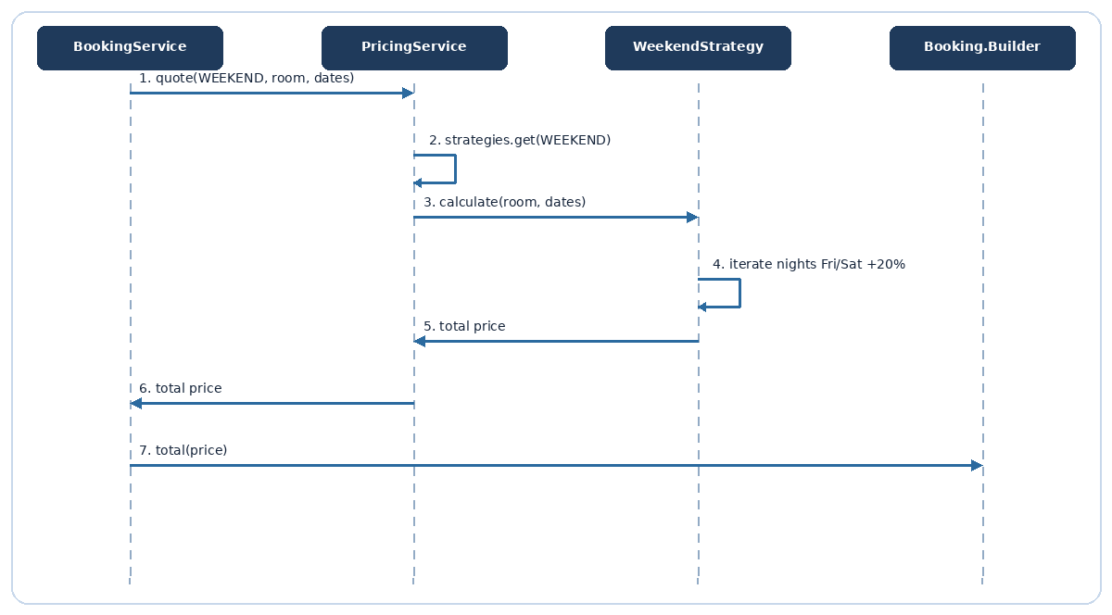
Hình 3.10. Sơ đồ tuần tự Strategy theo luồng nghiệp vụ

3.4.1.4. Liên hệ mã nguồn triển khai
Vị trí mã nguồn: src/main/java/com/example/hotel/pattern/strategy/WeekendPricingStrategy.java. Đoạn mã tiêu biểu được trích từ cách tổ chức cài đặt của bản demo:
for (int i = 0; i < nights; i++) {
DayOfWeek day = start.plusDays(i).getDayOfWeek();
total = total.add(day == DayOfWeek.FRIDAY
|| day == DayOfWeek.SATURDAY
? rate.multiply(new BigDecimal("1.20")) : rate);
}

3.4.1.5. Đánh giá và nguyên lý SOLID liên quan
Tiêu chí | Nhận xét
Ưu điểm | Loại bỏ nhánh điều kiện phức tạp khỏi service; dễ kiểm thử độc lập từng chính sách giá; có thể thêm chiến lược giá theo mùa hoặc khách VIP.
Hạn chế / đánh đổi | Số lớp tăng; UI/enum cần mở rộng khi có gói giá mới. Phải xác định rõ quy tắc đêm bắt đầu, làm tròn tiền và chính sách cộng dồn khuyến mãi.
Liên hệ SOLID | OCP: thêm concrete strategy mà không sửa thuật toán trong PricingService. LSP: mọi strategy đều trả BigDecimal hợp lệ với khoảng ngày hợp lệ. DIP: PricingService phụ thuộc PricingStrategy.
Kịch bản kiểm chứng đề xuất | Phòng 1.000.000đ/đêm, từ 23/10/2026 (Thứ Sáu) đến 25/10/2026: STANDARD=2.000.000đ, WEEKEND=2.400.000đ.

3.4.2. Observer Pattern

3.4.2.1. Vấn đề thiết kế và yêu cầu áp dụng
Sau khi đặt hoặc thanh toán, hệ thống cần đồng thời ghi thông báo cho khách và ghi log. Nếu BookingService tự thực hiện cả hai tác vụ, mỗi kênh thông báo mới đều phải sửa lớp nghiệp vụ gốc.

3.4.2.2. Giải pháp và cấu trúc lớp
BookingEventPublisher đóng vai trò Subject, nhận List<BookingEventListener> từ Spring DI. BookingEvent chứa Booking và tên hành động. DatabaseNotificationObserver lưu Notification; LogBookingObserver ghi nhật ký SLF4J. BookingService, PaymentService chỉ publish(event) khi trạng thái thay đổi.
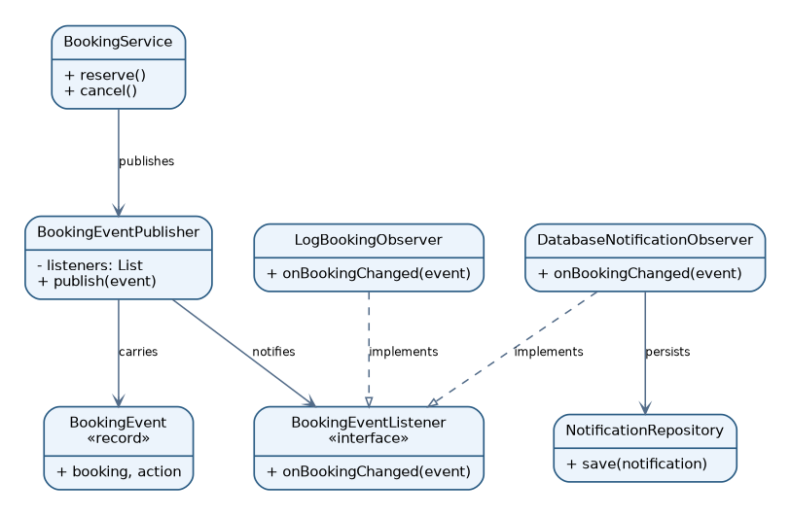
Hình 3.11. Sơ đồ lớp Observer trong hệ thống khách sạn
Lớp / interface | Vai trò
BookingEventPublisher | Subject: công bố sự kiện đến toàn bộ listener.
BookingEventListener | Observer interface: onBookingChanged(event).
DatabaseNotificationObserver | Concrete observer: lưu Notification.
LogBookingObserver | Concrete observer: ghi application log.
BookingEvent | Dữ liệu sự kiện gồm booking và action.

3.4.2.3. Luồng tương tác và sơ đồ tuần tự
Khi BookingService.save() hoàn tất trong transaction, service phát BookingEvent(CREATED) qua publisher. Publisher gọi từng observer đồng bộ; DatabaseNotificationObserver.save() thêm thông báo, LogBookingObserver.info() ghi log. Trang /notifications đọc dữ liệu để hiển thị.
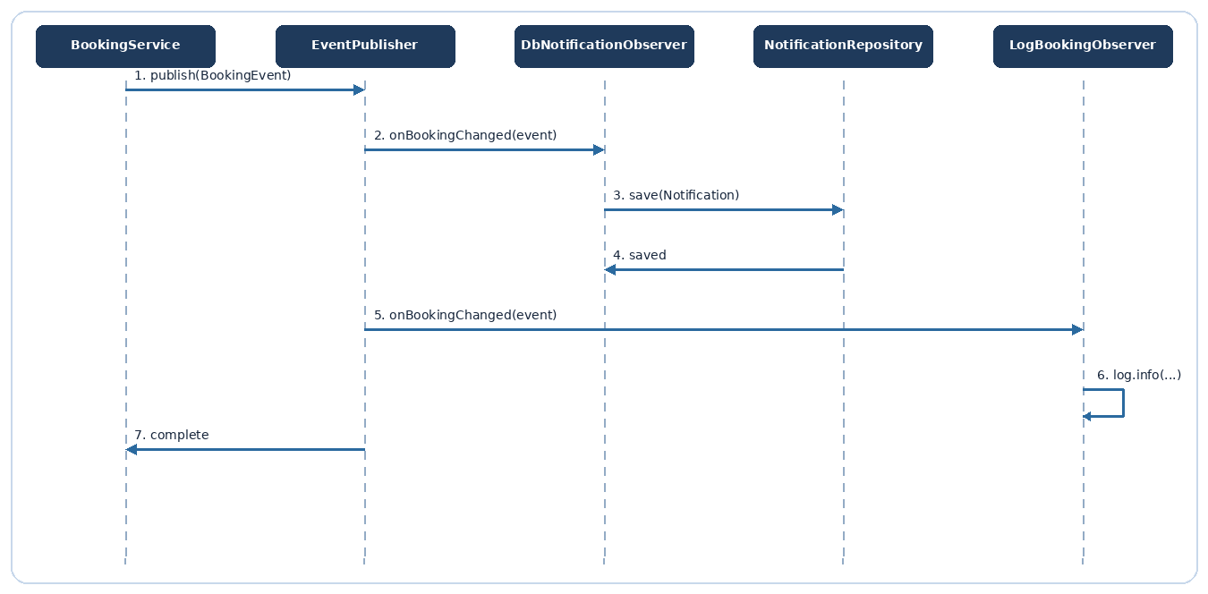
Hình 3.12. Sơ đồ tuần tự Observer theo luồng nghiệp vụ

3.4.2.4. Liên hệ mã nguồn triển khai
Vị trí mã nguồn: src/main/java/com/example/hotel/pattern/observer/BookingEventPublisher.java. Đoạn mã tiêu biểu được trích từ cách tổ chức cài đặt của bản demo:
public void publish(BookingEvent event) {
for (BookingEventListener listener : listeners) {
listener.onBookingChanged(event);
}
}

3.4.2.5. Đánh giá và nguyên lý SOLID liên quan
Tiêu chí | Nhận xét
Ưu điểm | Tách nguồn sự kiện khỏi kênh tiếp nhận; có thể gắn thêm EmailObserver hoặc AnalyticsObserver sau này; dễ test tác động từng observer.
Hạn chế / đánh đổi | Bản demo sử dụng observer đồng bộ trong transaction: lỗi observer có thể làm rollback nghiệp vụ. Hệ thống lớn nên cân nhắc TransactionalEventListener, outbox và hàng đợi bất đồng bộ.
Liên hệ SOLID | SRP: mỗi observer làm một việc. OCP: thêm listener mới không cần sửa publisher. DIP/ISP: publisher phụ thuộc BookingEventListener interface nhỏ.
Kịch bản kiểm chứng đề xuất | Tạo mới một Booking hợp lệ; kỳ vọng có một Notification cho chủ đơn và một bản ghi logger thể hiện hành động; chưa khẳng định đã chạy kiểm thử ở môi trường người dùng.

3.5. Chứng minh sự tuân thủ 5 nguyên lý SOLID
Việc tuân thủ SOLID cần được chứng minh ở mức quan hệ phụ thuộc và khả năng kiểm thử/thay thế, không chỉ thông qua việc đặt tên interface. Dưới đây là các tình huống trực tiếp dựa trên lớp của dự án. Các nhận định phản ánh đúng phạm vi bản demo; những chỗ còn phụ thuộc lớp cụ thể được nêu rõ để đánh giá khách quan.

3.5.1. Single Responsibility Principle (SRP) – Đơn trách nhiệm
BookingController chuyển dữ liệu HTTP và kết quả; BookingService kiểm tra điều kiện đặt/hủy; PricingService chọn thuật toán giá; NotificationRepository lưu thông báo. Không lớp nào trong các ví dụ trên đồng thời phải xử lý giao diện HTML, tính giá và thao tác cơ sở dữ liệu.
Minh chứng/đánh giá: Thay giao diện HTML sang REST không cần sửa thuật toán WeekendPricingStrategy; thay định dạng thông báo không làm thay đổi Booking.Builder.

3.5.2. Open/Closed Principle (OCP) – Mở/Đóng
PricingService lưu Map<PricingPlan, PricingStrategy>, xử lý cùng một phương thức quote() và ủy quyền cho concrete strategy tương ứng. BookingEventPublisher duyệt List<BookingEventListener> nên có thể thêm observer mà không sửa vòng lặp.
Minh chứng/đánh giá: Giới hạn: thêm PricingPlan mới cần bổ sung enum và chọn gói tại giao diện; FactoryRegistry hiện phải cập nhật ánh xạ mới. OCP được bảo đảm chủ yếu ở logic xử lý trung tâm chứ chưa trọn vẹn ở cấu hình lựa chọn.

3.5.3. Liskov Substitution Principle (LSP) – Thay thế Liskov
StandardPricingStrategy và WeekendPricingStrategy cùng hiện thực calculate(Room, LocalDate, LocalDate): BigDecimal. Hai đối tượng chấp nhận cùng kiểu dữ liệu, yêu cầu checkOut > checkIn, trả về số tiền tính được mà không thay đổi ý nghĩa của hợp đồng.
Minh chứng/đánh giá: Kiểm thử: thay giá trị chiến lược từ STANDARD sang WEEKEND, BookingService chỉ thay kết quả tổng tiền chứ không thay cách gọi PricingService.quote().

3.5.4. Interface Segregation Principle (ISP) – Phân tách giao diện
Các hợp đồng nhỏ tách đúng mục đích: RoomFactory chỉ tạo phòng, PricingStrategy chỉ tính giá, PaymentGateway chỉ thanh toán mô phỏng, BookingEventListener chỉ lắng nghe sự kiện. Concrete class không phải viết các phương thức rỗng không dùng.
Minh chứng/đánh giá: Khi xây dựng EmailObserver, lớp mới chỉ cần triển khai onBookingChanged(event), không phải phụ thuộc thao tác database hay phần thanh toán.

3.5.5. Dependency Inversion Principle (DIP) – Đảo ngược phụ thuộc
PricingService nhận List<PricingStrategy> thông qua constructor injection; BookingEventPublisher nhận List<BookingEventListener>; WalletPaymentAdapter triển khai PaymentGateway. Spring quản lý vòng đời và tiêm đối tượng tại runtime.
Minh chứng/đánh giá: Giới hạn: BookingFacade hiện inject BookingService và PaymentService cụ thể; PaymentGatewayRouter biết CashPaymentGateway và WalletPaymentAdapter. Nếu yêu cầu quy mô lớn có thể thêm các use-case ports và gateway registry bằng Map để giảm liên kết hơn nữa.

3.6. So sánh thiết kế thông thường và thiết kế áp dụng Pattern
Mẫu | Không áp dụng pattern | Áp dụng pattern | Đổi lại
Factory Method | Controller tự switch loại phòng. | Tách creator theo từng loại. | Thêm class/registry.
Builder | Constructor Booking dài và khó kiểm soát. | Ghép trường rõ ràng bằng API builder. | Thêm builder.
Adapter | Service gọi thẳng SDK cũ. | Đổi về PaymentGateway. | Cần chuyển đổi dữ liệu.
Facade | Controller phụ thuộc nhiều subsystem. | Một đầu mối reserve/pay/cancel. | Facade phải giữ nhỏ.
Strategy | if/else giá đan xen đặt phòng. | Thuật toán độc lập và được chọn khi chạy. | Thêm chiến lược/đăng ký.
Observer | Service tự lưu thông báo và log. | Publisher thông báo nhiều listener. | Cần kiểm soát lỗi observer.

3.7. Tính nhất quán với các yêu cầu chức năng
Yêu cầu | Mẫu tham gia | Dấu vết mã nguồn
FR-04: tạo đơn | Builder, Facade, Observer | BookingController → BookingFacade → BookingService → Booking.Builder
FR-05: tính giá | Strategy | PricingService → PricingStrategy
FR-06: thanh toán mô phỏng | Adapter, Facade, Observer | PaymentService → GatewayRouter → PaymentGateway
FR-07: hủy đơn | Facade, Observer | BookingService.cancel → BookingEventPublisher
FR-08: thông báo | Observer | DatabaseNotificationObserver → NotificationRepository
FR-09: tạo phòng | Factory Method | AdminController → RoomService → RoomFactoryRegistry

3.8. Rủi ro kỹ thuật và giới hạn cần kiểm soát
• Cùng một phòng phải được khóa khi kiểm tra lịch và lưu Booking nhằm hạn chế race condition. RoomRepository.lockById sử dụng PESSIMISTIC_WRITE trong transaction, sau đó kiểm tra khoảng lưu trú chồng lấn trước khi lưu.
• Giá tiền dùng BigDecimal để tránh sai số dấu phẩy động; bản demo quy định tỷ lệ phụ thu 20% và chưa triển khai thuế, mã giảm giá hoặc quy tắc làm tròn đặc biệt.
• PaymentGateway trong bản demo chỉ phát sinh mã DEMO; không có thanh toán, hoàn tiền, bảo đảm idempotency ở cổng thật hay gọi webhook của bên thứ ba.
• Các observer chạy đồng bộ; vì dữ liệu Notification được lưu trong giao dịch, lỗi ở observer có thể làm rollback thao tác chính.
• Những yêu cầu mở rộng tại Chương 1 chưa triển khai sẽ được liệt kê công khai trong Chương 4 và không coi là đã kiểm thử đạt.

3.9. Kết luận Chương 3
Chương 3 đã lựa chọn đủ sáu Design Patterns thuộc ba nhóm, làm rõ vấn đề, thiết kế lớp, trình tự tương tác và các đánh đổi đối với bài toán đặt phòng khách sạn. Mỗi mẫu có sơ đồ lớp và sơ đồ tuần tự riêng, đồng thời được nối tới lớp Java hiện thực. Việc phân tích SOLID chỉ ra các điểm phù hợp thực tế và một số giới hạn của thiết kế demo; nội dung này tạo cơ sở để trình bày quá trình cài đặt ở Chương 4.

Tài liệu tham khảo sử dụng trong Chương 3 (IEEE)
[1] E. Gamma, R. Helm, R. Johnson, and J. Vlissides, Design Patterns: Elements of Reusable Object-Oriented Software. Addison-Wesley, 1994.
[2] R. C. Martin, Clean Architecture: A Craftsman’s Guide to Software Structure and Design. Prentice Hall, 2017.
[3] M. Fowler, Patterns of Enterprise Application Architecture. Addison-Wesley, 2002.
[4] Spring, “Spring Boot Reference Documentation,” https://docs.spring.io/spring-boot/3.5/, truy cập 22/10/2026.

